铁钴比色计
产品说明：
腾瑞智科生产的铁钴比色计是符合GB/T 1722标准设计。由18种不同浓度的溶液组成1～18色阶标号，在标准光源下，以目视法将试样与一系列有色阶标号的铁钴标准溶液进行比对，以与试样最接近的色阶号表示待测试样的颜色深浅，适用测定清漆、清油及稀释剂颜色。

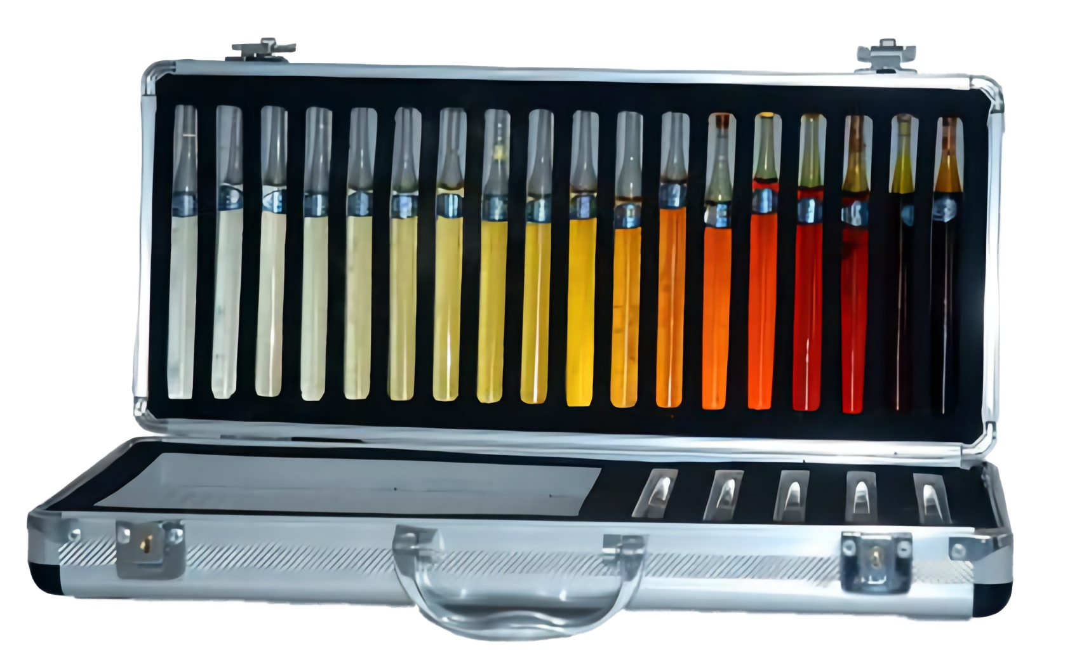

注意事项：
·铁钴比色计每三年校正一次
·试样测定后应将格比管刷洗干净备用
·铁钴比色计应妥善保管防止光照

订购信息：

TR 1305--铁钴比色计

